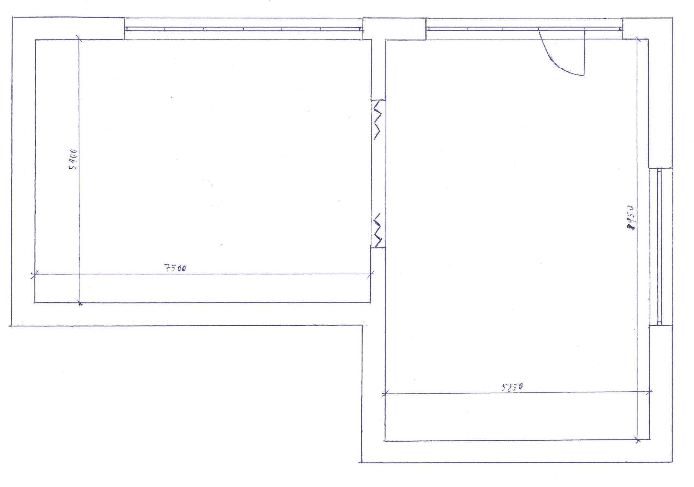

Třída A Třída B

Propočet kubatury místností
Třída A rozměry 7500 * 5900 mm výška místnosti 3000 mm, třída celkem 132.75 m3
Třída B rozměry 8950 * 5850 mm výška místnosti 3000 mm, třída celkem 157.07 m3.

